HSK-Unterricht Japanisch

Informationen:
フリブール日本語学校 – École japonaise de Fribourg / Japanische Schule Freiburg
Kontaktaufnahme vor der Anmeldung:
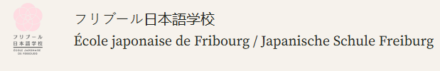
Contact – フリブール日本語学校

